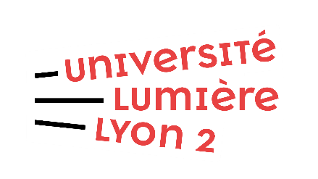
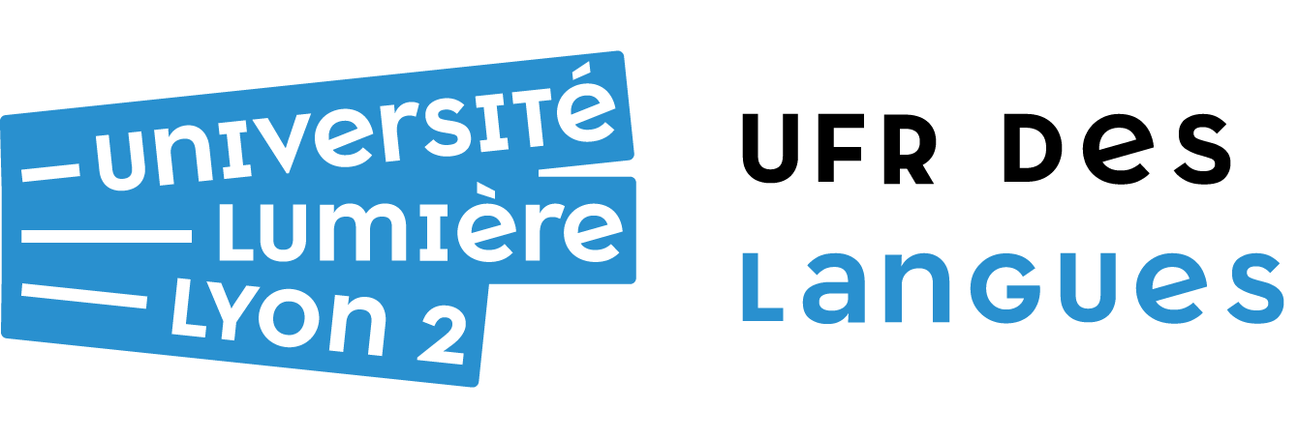
Université lumière Lyon 2
MEMOIRE DE MASTER
Master 2
Didactique des Langues Étrangeres et TICE
UFR des Langues

Integration de l’IA générative dans la planification pédagogique :
Perceptions, pratiques et barrières chez les enseignants de langues vivantes au collège français

Aparna, CHATTERJEE
Sous la direction de
Prénom NOM, Prénom NOM

Année 2025 – 2026

Page blanche

« Je peux accompagner l’enseignement des langues vivantes en facilitant la pratique, la compréhension et la personnalisation de l’apprentissage grâce à des interactions adaptées. »
- ChatGPT (OpenAI, GPT-5.3-mini)

Résumé

Mots clés

Glossaire

Liste des Abréviations

Remerciements

Avertissement

Sommaire

Introduction
L'enseignement des langues a évolué des méthodes de traduction grammaticale, centrées sur la mémorisation et la précision, vers des approches communicatives privilégiant l'interaction authentique (Richards & Rodgers, 2014).
Cependant, quelle que soit l'approche pédagogique adoptée, une constante demeure : les enseignants doivent traduire ces principes méthodologiques en pratique concrète de classe à travers la planification de cours.

Cadre théorique

Problématique / Question de recherche?

Contexte

Méthodologie

Interférences /Discussions ?

Conclusions

PAGE BLANCHE

Bibliography

Index

Tables des Illustrations

Annexes
  - Annexe 1

  - Annexe 2

  - Annexe 3

Page blanche

